《乐淘电子商务项目系统》

用户需求说明书

V1.0

武大骑手反叛联盟有限公司

**版 本 历 史**

|  |  |  |  |  |
| --- | --- | --- | --- | --- |
| 版本/状态 | 作者 | 参与者 | 日期 | 备注 |
|  |  |  |  |  |
|  |  |  |  |  |
|  |  |  |  |  |
|  |  |  |  |  |
|  |  |  |  |  |

**目 录**

第一部分 引言 6

一、说明 6

二、定义 6

n B/C模式 6

第二部分 综述 7

一、项目背景 7

二、建设目标 7

三、建设原则 8

（一）实用有用 8

（二）灵活先进 8

（三）界面友好 8

（四）兼容扩展 8

（五）安全可靠 8

四、用户业务需求说明 9

1、整体业务需求示意图 9

2、需求详细说明 9

2.1. 用户购物业务流程描述 9

1）、商品浏览 9

2）、商品搜索 10

3）、商品信息查询 10

2.2. 用户消费业务流程描述 10

1）购买商品 10

2）添加购物车 10

3）支付订单 10

4）查看订单 10

5）确认收货 11

2.3. 商品管理业务流程描述 11

1）、商品类别管理 11

2）、商品信息管理 11

2.4. 订单管理 11

1）、检索订单 11

2）、统计销售数据 11

3）、控制订单发货 12

2.5. 账户管理 12

1）、用户注册、登录 12

2）、用户信息管理 12

第三部分 需求分析 13

一、用例分析 13

1、 商户用例 13

1.1商品管理用例描述 13

1.2添加商品用例描述 14

1.3修改商品信息用例描述 14

1.4删除商品用例描述 15

1.5订单管理用例描述 15

1.6查看订单用例描述 15

1.7查看订单列表用例描述 16

1.8查看订单明细用例描述 16

1.9删除订单用例描述 16

1.10修改订单状态用例描述 17

1.11统计销售数据用例描述 17

1.12分类管理用例描述 18

1.13添加分类用例描述 18

1.14修改分类用例描述 18

1.15门店管理用例描述 19

1.16添加门店用例描述 19

1.17修改门店属性用例描述 19

1.18删除门店用例描述 20

1.19登录用例描述 20

1.20注册用例描述 20

2、 顾客用例 22

2.12订单管理用例描述 26

2.13订单查询用例描述 26

2.14订单列表用例描述 27

2.15订单详情用例描述 27

2.16订单删除用例描述 27

2.17支付订单用例描述 28

2.18确认收货用例描述 28

2.19退款用例描述 28

2.20个人信息管理用例描述 29

二、界面风格 29

第四部分 验收标准 33

一、功能范围定义 33

二、性能指标定义 34

第五部分 环境和部署要求 36

一、网络部署图 36

二、应用部署图 37

三、运行环境说明 37

1、服务器 37

2、客户机器环境 37

# 第一部分 引言

### 一、说明

编写本说明书的目的是为了准确阐述项目具体业务需求和需求边界，本说明书的作者是【乐淘电子商务系统-骑手反叛联盟】项目组，本说明书的确认者是【马银英】负责人，本说明书的读者是项目所有直接干系人。

本说明书是指导项目实施的重要指导性文件，也是用户最后进行验收（终验）的依据，说明书中内容一旦确认双方将以此为基础开展工作。如果需要变更说明书内容，必须走变更流程，变更必须得到甲乙双方书面确认，最后变更内容将作为本文的一部分，在项目实施过程中得以体现。

### 二、定义

###### B/C模式

B2C是Business-to-Customer的缩写，而其中文简称为“商对客”。“商对客”是电子商务的一种模式，也就是通常说的商业零售，直接面向消费者销售产品和服务。这种形式的电子商务一般以网络零售业为主，主要借助于互联网开展在线销售活动。B2C即企业通过互联网为消费者提供一个新型的购物环境——网上商店，消费者通过网络在网上购物、在网上支付。

B2C电子商务网站由三个基本部分组成：为顾客提供在线购物场所的商场网站；负责为客户所购商品进行配送的配送系统；负责顾客身份的确认及货款结算的银行及认证系统。

B2C网站类型主要有综合商城（产品丰富的传统商城EC化）、百货商店（自有库存，销售商品）、垂直商店（满足某种特定的需求）、复合品牌店（传统品牌商的复合）、服务型网店（无形商品的交易）、导购引擎型（趣味购物、便利购物）、在线商品定制型（个性化服务、个性化需求）等。B2C的盈利模式主要是服务费、会员费、销售费、推广费等。

代表网站：天猫——为人服务做平台；京东——自主经营卖产品。

# 第二部分 综述

### 一、项目背景

国内电商市场不断扩大，互联网正在引发一场消费时代的变革，B2C的网上销售将成电商发展趋势。通过电子商务系统，企业可以节约很多成本，并且利用有限资源，跨过时间、地域限制获得更多利益。在网络上，拥有充足的空间和市场进行品牌宣传、产品推广；电子商务系统还可以和消费者进行直接接触，减少中间环节；可以掌控价格市场，避免价格战及不良竞争模式；可以开发各种渠道及代理，扩大销售市场。

现今B2C模式的生活消费类电子商务平台普及度较高，成为人们日常生活购物的主要渠道之一，由于其品类繁多、可一站式购物、物美价廉、可自取货物或送货到家等业务为人们的日常生活带来了极大的便利，成为了人们购买商品时的首选。但B2C模式依然存在许多问题，比如资金周转困难，商品定位不准确，网上支付体系不健全，信用机制和电子商务立法不健全。

乐淘电子商务系统将会为消费者提供一个可靠、便利的购物平台，并根据用户的喜好制定专属的商品推荐，提供自取或送货上门等人性化服务，简化商家的管理，拓宽市场和销售渠道，改变人们的消费方式和商户的经营模式。

### 二、建设目标

1、成本降低/效率提高

2、业务量的增加

3、提高业务服务水平

4、规范业务

5、云平台资源利用

6、平台具备特色

### 三、建设原则

###### （一）实用有用

在当前美团，淘宝占取了用户市场一家独大，压榨商家利益的时候，很多商家要么实在没法，选择入驻美团、淘宝，要么会选择与用户沟通，通过微信、QQ等方式建群拉入用户，由用户自行提出外卖需求，并由商家自己配送。但微信群和QQ群功能并不齐全。这时一个能够帮助建立起自己的网上独有店铺的线上平台，是很有必要的。使得商户的利益得到最大程度的保障。

###### （二）灵活先进

该平台既可以部署在网页上，也可以根据商户与用户需求部署在app以及微信小程序上。而且平台设计极为兼容，不同商户都可以拿到这个平台进行有关自己店铺的建设，只需要我们的技术人员负责部署以及操作讲述，不需要再重新搭建一个平台。

###### （三）界面友好

界面的添加功能完全归商户自己所有，不同商家使用的是相同的平台，但是相同的平台我们商家可以有不同的建设。商户可以根据自己的用户体验更改整个平台的ui，目前能想到的是颜色，其他有待设想改进。

###### （四）兼容扩展

该平台既可以部署在网页上，也可以根据商户与用户需求部署在app以及微信小程序上

###### （五）安全可靠

平台数据库存放于云数据库，用户数据密码等进行加密手段，数据库设计同样合理安全。

### 四、用户业务需求说明

#### 1、整体业务需求示意图

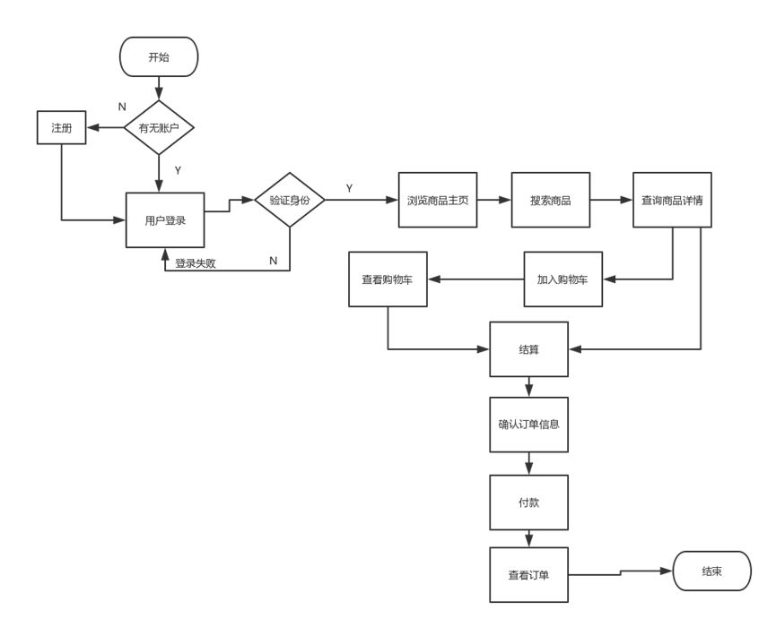

#### 2、需求详细说明

##### 2.1. 用户购物业务流程描述

###### 1）、商品浏览

客户可以在网页顶端的幻灯片切换界面浏览感兴趣的商品（根据购物记录或者个人信息推荐热门产品），且可以在该页面内根据商品的不同分类浏览商品的图片以及简略信息，用户可以通过浏览这些商品来选择需要购买的商品。

###### 2）、商品搜索

客户可以在购物界面搜索栏通过输入关键字搜索心仪的产品，系统会根据关键字展示出符合条件的商品，且在搜索框内部会有推荐的热门搜索信息，用户可以直接点击进行搜索，且在点击搜索栏后会有用户的搜索记录。

###### 3）、商品信息查询

当用户在浏览商品或者搜索商品后选择到了自己心仪的产品，可以直接点击商品图片或者商品名称，查看商品的详细信息：商品销量，商品评论，商品的型号、颜色，对商品全方位展示的视频和图片。

##### 2.2. 用户消费业务流程描述

###### **1）购买商品**

客户在商品详情界面点击“购买”按键，跳出“购买详情”界面，选择商品款式与数量，确认无误后，客户点击“确认”跳转到“结算”界面结算付款。

###### **2）添加购物车**

客户在“商品详情”界面将商品加入购物车中，并在“购物车”界面中查看自己购物车的商品信息。用户可以对购物车中商品数量、款式进行修改，或是删除某项商品。购物车底端显示车内商品总金额。客户选择好商品并确认无误后，点击“确认”跳转到“结算”界面结算付款。

###### **3）支付订单**

在付款页面，客户将看到自己购买商品的信息如数量，价格，规格等，以及选择提货方式如送货上门，店面自取，选择“店面自取”后可打开地图选择取货门店，选择取货时间；选择“送货上门”后，用户需要填写自己的收货地址。最后用户选择付款方式。确认无误后，点击“付款”，付款成功后弹出付款成功界面。后台数据库同时对商品库存数量进行更新。

###### **4）查看订单**

付款成功后，客户在“我的订单”界面中查询自己的订单相关信息，包括商品信息（商品名称，商品数，商品总额）、店面信息（商店地址，取货时间）、物流信息、订单号、下单时间等。

###### **5）确认收货**

客户在收到货物后，打开“我的订单”界面，点击“确认收货”，支付平台将货款转给商家，同时订单状态转变为“已完成”。

##### 2.3. 商品管理业务流程描述

###### 1）、商品类别管理

商店管理员通过系统按照商品属性添加到商店列表中所属大类型，生成商店的该类别下的商品。

###### 2）、商品信息管理

商店管理员通过系统按照商品详细信息添加到商品商品信息下，生成商品的详细信息，包含商品名称、价格、数量、细致类别、商品文字描述、商品图片、以及客户不可见的商品所属商店id，与系统自动分配的商品id。

**3）、门店信息管理**

商店管理员通过系统按照商店实际信息添加到商店信息管理页面中，生成商店详细信息，包含商店名称、地址、电话、图片以及营业执照。

##### 2.4. 订单管理

###### 1）、检索订单

用户支付完成订单过后，系统会自动将其加入管理员的所有已完成支付的订单列表内，管理员可通过已完成支付订单列表进行查看具体订单信息，可以通过订单状态（“全部”、“已发货”、“已收到”、“已取货”）检索订单。

###### 2）、统计销售数据

系统会分别将各个周、各个月、各个季度内商品销售的种类，数量，资金总额统计到后台数据库，管理员可通过统计数据查询获取相应的数据资料，同时也可将数据生成柱状图、饼图等以便直观的了解整个销售情况。

###### 3）、控制订单发货

门店已将货物送出过后，管理员需要将订单号等具体信息输入系统，系统会自动将订单状态信息修改为“已发货”。当用户确认收到商品后，系统会将订单状态信息修改为“已收货”。或者当用户亲自上门取货后，系统会将订单状态信息修改为“已取货”。

##### 2.5. 账户管理

###### 1）、用户注册、登录

消费者登录乐淘网，点击用户注册，进入新用户注册界面，按提示要求设置用户名、密码、头像、性别、年龄、收件地址、联系方式等信息，点击注册。完成新用户注册后点击用户登录，输入用户名及密码，点击登录，待页面显示登录成功后即可进行商品选购。

###### 2）、用户信息管理

用户在登录后可以修改个人信息，点击设置，可以修改用户名、密码、头像、性别、年龄、收件地址、联系方式等信息，保存后即可成功修改、维护个人信息。

# 第三部分 需求分析

### 一、用例分析

#### 1、 商户用例

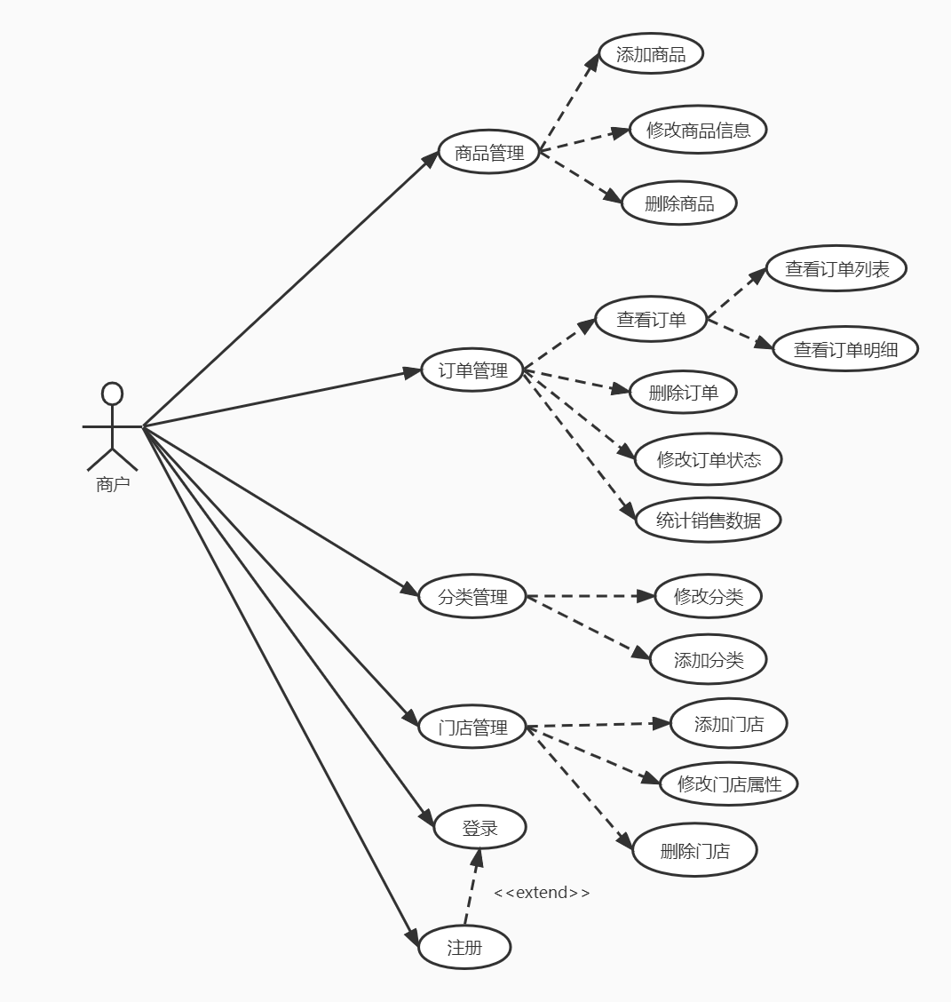

**商户用例说明：**

##### 1.1商品管理用例描述

|  |  |
| --- | --- |
| ID | LT0000 |
| 用例名称 | 商品管理 |
| 父用例ID | - |
| 主要执行者 | 商户 |
| 前置条件 | 登录系统 |
| 事件流 | 1、添加商品  2、修改商品属性  3、删除商品 |
| 可选事件流 |  |
| 异常事件流 |  |
| 后置条件 |  |

##### 1.2添加商品用例描述

|  |  |
| --- | --- |
| ID | LT0001 |
| 用例名称 | 添加商品 |
| 父用例ID | LT0000(商品管理) |
| 主要执行者 | 商户 |
| 前置条件 | 登录系统 |
| 事件流 | a.商家点击“添加商品”按钮，弹出添加商品详情页面  b.在商品详情页面，商品添加商品名称、规格、分类……等属性  c.点击“确定”按钮，成功添加商品 |
| 可选事件流 | 无 |
| 异常事件流 |  |
| 后置条件 |  |

##### 1.3修改商品信息用例描述

|  |  |
| --- | --- |
| ID | LT0002 |
| 用例名称 | 修改商品信息 |
| 父用例ID | LT0000(商品管理) |
| 主要执行者 | 商户 |
| 前置条件 | 添加商品成功 |
| 事件流 | a.选择对应商品点击“编辑”按钮,进入商品详细信息界面  b.修改商品信息  c.点击“确认”按钮，商品信息修改成功 |
| 可选事件流 | 无 |
| 异常事件流 |  |
| 后置条件 |  |

##### 1.4删除商品用例描述

|  |  |
| --- | --- |
| ID | LT0003 |
| 用例名称 | 删除商品 |
| 父用例ID | LT0000(商品管理) |
| 主要执行者 | 商户 |
| 前置条件 | 添加商品成功 |
| 事件流 | a.选择对应商品点击“删除”按钮  b.弹出确认消息框，点击“确认”  c.商品删除成功 |
| 可选事件流 |  |
| 异常事件流 |  |
| 后置条件 |  |

##### 1.5订单管理用例描述

|  |  |
| --- | --- |
| ID | LT0004 |
| 用例名称 | 订单管理 |
| 父用例ID | - |
| 主要执行者 | 商户 |
| 前置条件 | 登录系统 |
| 事件流 | 1、查看订单  2、删除订单  3、修改订单状态  4、统计销售数据 |
| 可选事件流 |  |
| 异常事件流 |  |
| 后置条件 |  |

##### 1.6查看订单用例描述

|  |  |
| --- | --- |
| ID | LT0005 |
| 用例名称 | 查看订单 |
| 父用例ID | LT0004(订单管理) |
| 主要执行者 | 商户 |
| 前置条件 | 登录系统 |
| 事件流 | 1、查看订单列表  2、查看订单明细 |
| 可选事件流 |  |
| 异常事件流 |  |
| 后置条件 |  |

##### 1.7查看订单列表用例描述

|  |  |
| --- | --- |
| ID | LT0006 |
| 用例名称 | 查看订单列表 |
| 父用例ID | LT0005(查看订单) |
| 主要执行者 | 商户 |
| 前置条件 | 登录系统 |
| 事件流 | a.点击“订单”按钮，进入订单界面  b.查看所有订单的简略信息 |
| 可选事件流 |  |
| 异常事件流 |  |
| 后置条件 |  |

##### 1.8查看订单明细用例描述

|  |  |
| --- | --- |
| 用例名称 | 查看订单明细 |
| 父用例ID | LT0005(查看订单) |
| 主要执行者 | 商户 |
| 前置条件 | 查看订单列表成功 |
| 事件流 | a.点击订单Id，进入订单详情页面  b.订单详情查看成功 |
| 可选事件流 |  |
| 异常事件流 |  |
| 后置条件 |  |

##### 1.9删除订单用例描述

|  |  |
| --- | --- |
| ID | LT0008 |
| 用例名称 | 删除订单 |
| 父用例ID | LT0004(订单管理) |
| 主要执行者 | 商户 |
| 前置条件 | 登录系统 |
| 事件流 | //废弃，商户不能删除订单 |
| 可选事件流 |  |
| 异常事件流 |  |
| 后置条件 |  |

##### 1.10修改订单状态用例描述

|  |  |
| --- | --- |
| ID | LT0009 |
| 用例名称 | 修改订单状态 |
| 父用例ID | LT0004(订单管理) |
| 主要执行者 | 商户 |
| 前置条件 | 登录系统 |
| 事件流 | a.商品发货后，点击“已发货”按钮  b.自动修改订单状态为“已发货” |
| 可选事件流 |  |
| 异常事件流 |  |
| 后置条件 |  |

##### 1.11统计销售数据用例描述

|  |  |
| --- | --- |
| ID | LT0010 |
| 用例名称 | 统计销售数据 |
| 父用例ID | LT0004(订单管理) |
| 主要执行者 | 商户 |
| 前置条件 | 登录系统 |
| 事件流 | a.点击“订单”，进入订单界面  b.点击“统计数据”按钮，以柱状图、折线图显示各个周、各个月、各个季度内商品销售的种类、数量以及资金总额  c.统计销售数据成功 |
| 可选事件流 |  |
| 异常事件流 |  |
| 后置条件 |  |

##### 1.12分类管理用例描述

|  |  |
| --- | --- |
| ID | LT0011 |
| 用例名称 | 分类管理 |
| 父用例ID | - |
| 主要执行者 | 商户 |
| 前置条件 | 已登录 |
| 事件流 | 1、添加分类  2、修改分类 |
| 可选事件流 |  |
| 异常事件流 |  |
| 后置条件 |  |

##### 1.13添加分类用例描述

|  |  |
| --- | --- |
| ID | LT0012 |
| 用例名称 | 添加分类 |
| 父用例ID | LT0011（分类管理） |
| 主要执行者 | 商户 |
| 前置条件 | 已登录 |
| 事件流 | a.商户在“分类管理”页面点击“添加”按钮  b.在弹出的编辑界面中输入新增的分类的名字  c.点击“保存”，系统在数据库中增加分类，添加成功 |
| 可选事件流 |  |
| 异常事件流 |  |
| 后置条件 |  |

##### 1.14修改分类用例描述

|  |  |
| --- | --- |
| ID | LT0013 |
| 用例名称 | 修改分类 |
| 父用例ID | LT0011（分类管理） |
| 主要执行者 | 商户 |
| 前置条件 | 已登录 |
| 事件流 | a.商户在“分类管理”页面点击想要修改的分类右侧的“编辑”按钮  b.在弹出的编辑界面中修改分类  c.点击“保存”，系统在数据库中修改分类，修改成功 |
| 可选事件流 |  |
| 异常事件流 |  |
| 后置条件 |  |

##### 1.15门店管理用例描述

|  |  |
| --- | --- |
| ID | LT0014 |
| 用例名称 | 门店管理 |
| 父用例ID | - |
| 主要执行者 | 商户 |
| 前置条件 | 已登录 |
| 事件流 | 1、添加门店  2、修改门店属性  3、删除门店 |
| 可选事件流 |  |
| 异常事件流 |  |
| 后置条件 |  |

##### 1.16添加门店用例描述

|  |  |
| --- | --- |
| ID | LT0015 |
| 用例名称 | 添加门店 |
| 父用例ID | LT0014（门店管理） |
| 主要执行者 | 商户 |
| 前置条件 | 已登录 |
| 事件流 | a.商户在“门店管理”页面点击“添加”按钮  b.在弹出的编辑窗口中输入新增的门店的信息  c.点击“保存”，系统在数据库中添加门店，提示添加成功 |
| 可选事件流 |  |
| 异常事件流 |  |
| 后置条件 |  |

##### 1.17修改门店属性用例描述

|  |  |
| --- | --- |
| ID | LT0016 |
| 用例名称 | 修改门店属性 |
| 父用例ID | LT0014（门店管理） |
| 主要执行者 | 商户 |
| 前置条件 | 已登录 |
| 事件流 | a.商户在“门店管理”页面点击“修改按钮”  b.在弹出的编辑窗口中输入要修改的门店信息  c.点击“保存”，系统在数据库中修改门店，提示添加成功 |
| 可选事件流 |  |
| 异常事件流 |  |
| 后置条件 |  |

##### 1.18删除门店用例描述

|  |  |
| --- | --- |
| ID | LT0017 |
| 用例名称 | 删除门店 |
| 父用例ID | LT0014（门店管理） |
| 主要执行者 | 商户 |
| 前置条件 | 已登录 |
| 事件流 | a.商户在“门店管理”页面点击“删除”按钮  b.在弹出的确认窗口中点击“确认”  c.系统在数据库中删除门店，提示删除成功信息 |
| 可选事件流 |  |
| 异常事件流 |  |
| 后置条件 |  |

##### 1.19登录用例描述

|  |  |
| --- | --- |
| ID | LT0018 |
| 用例名称 | 登录 |
| 父用例ID | - |
| 主要执行者 | 商户 |
| 前置条件 | 已注册 |
| 事件流 | a.商户在“登录”页面输入账号密码  b.系统在数据库中查找有无相应的账号密码  c.如果账号密码吻合，则登陆成功，跳转后台管理界面，否则提示错误信息 |
| 可选事件流 |  |
| 异常事件流 |  |
| 后置条件 |  |

##### 1.20注册用例描述

|  |  |
| --- | --- |
| ID | LT0019 |
| 用例名称 | 注册 |
| 父用例ID | - |
| 主要执行者 | 商户 |
| 前置条件 |  |
| 事件流 | a.商户在“注册”页面输入个人信息  b.系统在前端中判断商户输入的信息是否合法  c.如果信息合法，则系统给商户分配一个账号，同时将账号信息登录至数据库；否则提示错误信息 |
| 可选事件流 |  |
| 异常事件流 |  |
| 后置条件 |  |

##### 

#### 

#### 2、 顾客用例

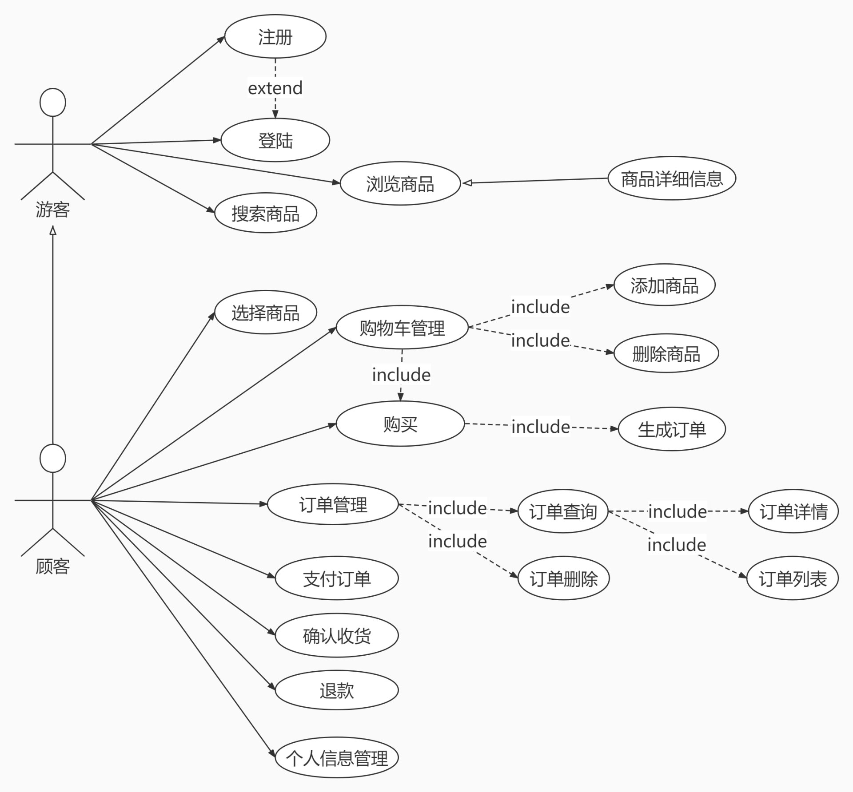

**游客用例说明：**

**2.1游客注册用例描述**

|  |  |
| --- | --- |
| ID | LT0020 |
| 用例名称 | 注册 |
| 父用例ID | - |
| 主要执行者 | 游客 |
| 前置条件 | 登录网站登录/注册页面 |
| 事件流 | a.点击按钮选择注册目的：成为商户或顾客  b.点击按钮选择切换选择注册方式：手机号或邮箱  c.点击输入框输入验证码注册和填写所用账号密码并重复确认，随机生成系统账号，手机号或邮箱也可用于登录 |
| 可  选事件流 |  |
| 异常事件流 |  |
| 后置条件 |  |

**2.2游客登录用例描述**

|  |  |
| --- | --- |
| ID | LT0021 |
| 用例名称 | 游客登录 |
| 父用例ID | - |
| 主要执行者 | 游客 |
| 前置条件 | 已注册 |
| 事件流 | a、点击输入框输入账号与密码  b、顾客第一次登录账号则点击标签按钮选择偏好商品标签，商户选择相关信息比如营业执照、电话、门店信息的上传审核  c、顾客商户分别执行登录后可用操作 |
| 可选事件流 |  |
| 异常事件流 |  |
| 后置条件 |  |

**2.3游客浏览商品用例描述**

|  |  |
| --- | --- |
| ID | LT0022 |
| 用例名称 | 游客浏览商品 |
| 父用例ID | - |
| 主要执行者 | 游客 |
| 前置条件 | 访问登录网站 |
| 事件流 | 1、滚动商品列表查看商品概要信息  2、查看商品详细信息 |
| 可选事件流 |  |
| 异常事件流 |  |
| 后置条件 |  |

**2.4商品详细信息用例描述**

|  |  |
| --- | --- |
| ID | LT0023 |
| 用例名称 | 商品详细信息 |
| 父用例ID | LT0022 |
| 主要执行者 | 游客 |
| 前置条件 | 登录网站商品页面 |
| 事件流 | a、点击商品缩略图或描述  b、查看商品详细信息  c、有添加到购物车按钮，但点击会提醒需要登录 |
| 可选事件流 |  |
| 异常事件流 |  |
| 后置条件 |  |

**2.5游客搜索商品用例描述**

|  |  |
| --- | --- |
| ID | LT0024 |
| 用例名称 | 游客搜索商品 |
| 父用例ID | - |
| 主要执行者 | 游客 |
| 前置条件 | 登录网站搜索页面 |
| 事件流 | a、点击搜索框  b、输入搜索内容  c、得到搜索结果 |
| 可选事件流 |  |
| 异常事件流 |  |
| 后置条件 |  |

**2.6顾客选择商品用例描述**

|  |  |
| --- | --- |
| ID | LT0025 |
| 用例名称 | 顾客选择商品用例 |
| 父用例ID | - |
| 主要执行者 | 顾客 |
| 前置条件 | 已登录 |
| 事件流 | a、浏览商品列表  b、点击商品进入商品详细信息和选择添加进购物车页面或直接购买  c、分别跳转购物车页面和订单生成页面 |
| 可选事件流 |  |
| 异常事件流 |  |
| 后置条件 |  |

**2.7顾客管理购物车用例描述**

|  |  |
| --- | --- |
| ID | LT0026 |
| 用例名称 | 顾客管理购物车用例 |
| 父用例ID | - |
| 主要执行者 | 顾客 |
| 前置条件 | 已登录 |
| 事件流 | 1、添加商品  2、删除商品 |
| 可选事件流 |  |
| 异常事件流 |  |
| 后置条件 |  |

**2.8顾客在购物车中添加商品用例描述**

|  |  |
| --- | --- |
| ID | LT0027 |
| 用例名称 | 购物车添加商品用例 |
| 父用例ID | LT0026 |
| 主要执行者 | 顾客 |
| 前置条件 | 已登录 |
| 事件流 | a、在商品页面点击加入购物车按钮进入选择页面  b、商品选择页面进行商品样式和数量的选择  c、点击确定成功加入到购物车中 |
| 可选事件流 |  |
| 异常事件流 |  |
| 后置条件 |  |

**2.9顾客在购物车删改商品用例描述**

|  |  |
| --- | --- |
| ID | LT0028 |
| 用例名称 | 购物车删改商品用例 |
| 父用例ID | LT0026 |
| 主要执行者 | 顾客 |
| 前置条件 | 购物车中有该商品 |
| 事件流 | a、点击购物车中商品左侧框，选中，点击+-或直接输入调整商品数量 |
| 可选事件流 |  |
| 异常事件流 |  |
| 后置条件 |  |

**2.10顾客从购物车购买商品用例描述**

|  |  |
| --- | --- |
| ID | LT0029 |
| 用例名称 | 顾客付款购买购物车中商品用例 |
| 父用例ID | - |
| 主要执行者 | 顾客 |
| 前置条件 | 商品存于购物车中 |
| 事件流 | 1、生成订单 |
| 可选事件流 |  |
| 异常事件流 |  |
| 后置条件 |  |

**2.11购买成功生成订单用例描述**

|  |  |
| --- | --- |
| ID | LT0030 |
| 用例名称 | 生成订单用例 |
| 父用例ID | LT0029 |
| 主要执行者 | 顾客 |
| 前置条件 | 订单有效、已付款 |
| 事件流 | a、点击商品左侧框选中  b、点击结算按钮进入信息确认页面  c、点击个人信息栏修改地址电话等个人信息  d、点击订单备注输入框选择添加备注（可选）  e、选择支付方式  f、点击提交订单按钮  g、付款成功后生成订单 |
| 可选事件流 |  |
| 异常事件流 |  |
| 后置条件 |  |

##### 2.12订单管理用例描述

|  |  |
| --- | --- |
| ID | LT0031 |
| 用例名称 | 订单管理 |
| 父用例ID | - |
| 主要执行者 | 顾客 |
| 前置条件 | 有订单 |
| 事件流 | a.订单查询  b.订单删除 |
| 可选事件流 | 无 |
| 异常事件流 |  |
| 后置条件 | 无 |

##### 2.13订单查询用例描述

|  |  |
| --- | --- |
| ID | LT0033 |
| 用例名称 | 订单查询 |
| 父用例ID | LT0032（订单管理） |
| 主要执行者 | 顾客 |
| 前置条件 | 有订单 |
| 事件流 | a.订单详情  b.订单列表 |
| 可选事件流 | 无 |
| 异常事件流 |  |
| 后置条件 | 无 |

##### 2.14订单列表用例描述

|  |  |
| --- | --- |
| ID | LT0033 |
| 用例名称 | 订单列表 |
| 父用例ID | LT0032（订单查询） |
| 主要执行者 | 顾客 |
| 前置条件 | 有订单 |
| 事件流 | a.显示出订单列表 |
| 可选事件流 | 无 |
| 异常事件流 |  |
| 后置条件 | 无 |

##### 2.15订单详情用例描述

|  |  |
| --- | --- |
| ID | LT0034 |
| 用例名称 | 订单详情 |
| 父用例ID | LT0032（订单查询） |
| 主要执行者 | 顾客 |
| 前置条件 | 有订单 |
| 事件流 | a.显示出订单的详细信息 |
| 可选事件流 | 无 |
| 异常事件流 |  |
| 后置条件 | 无 |

##### 2.16订单删除用例描述

|  |  |
| --- | --- |
| ID | LT0035 |
| 用例名称 | 订单删除 |
| 父用例ID | LT0031（订单管理） |
| 主要执行者 | 顾客 |
| 前置条件 | 有订单 |
| 事件流 | a.点击要删除订单进行删除，确认后订单消失 |
| 可选事件流 | 无 |
| 异常事件流 |  |
| 后置条件 | 无 |

##### 2.17支付订单用例描述

|  |  |
| --- | --- |
| ID | LT0036 |
| 用例名称 | 支付订单 |
| 父用例ID | - |
| 主要执行者 | 顾客 |
| 前置条件 | 有订单 |
| 事件流 | a.可以在商品界面生成订单后支付  b.若退出，该订单保留15分钟，15分钟内可以支付，否则订单消失  c.对购物车中生成的订单进行支付 |
| 可选事件流 | 无 |
| 异常事件流 |  |
| 后置条件 | 无 |

##### 2.18确认收货用例描述

|  |  |
| --- | --- |
| ID | LT0037 |
| 用例名称 | 确认收货 |
| 父用例ID | - |
| 主要执行者 | 顾客 |
| 前置条件 | - |
| 事件流 | a.顾客可以在任何时候点击订单中的确认收货 |
| 可选事件流 | 无 |
| 异常事件流 |  |
| 后置条件 | 无 |

##### 2.19退款用例描述

|  |  |
| --- | --- |
| ID | LT0038 |
| 用例名称 | 退款 |
| 父用例ID | - |
| 主要执行者 | 顾客 |
| 前置条件 | - |
| 事件流 | a.用户选择退款理由，写下详细退款信息，发给管理员  b.若成功，接收退款  c.不成功，收到信息 |
| 可选事件流 | 无 |
| 异常事件流 |  |
| 后置条件 | 无 |

##### 2.20个人信息管理用例描述

|  |  |
| --- | --- |
| ID | LT0039 |
| 用例名称 | 个人信息管理 |
| 父用例ID | - |
| 主要执行者 | 顾客 |
| 前置条件 | 已注册 |
| 事件流 | a.顾客可以对自己的用户密码、头像、地址等进行修改 |
| 可选事件流 | 无 |
| 异常事件流 |  |
| 后置条件 | 无 |

### 二、界面风格

WEB登录界面：

后台：

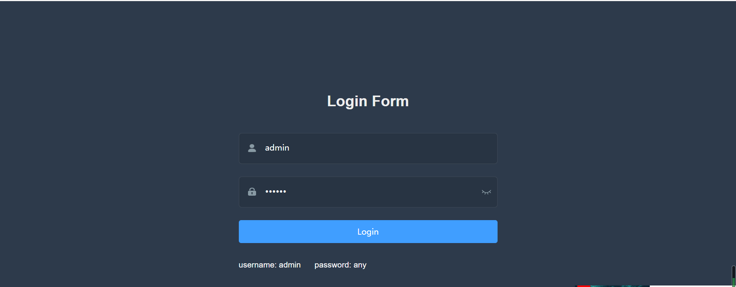

前台：

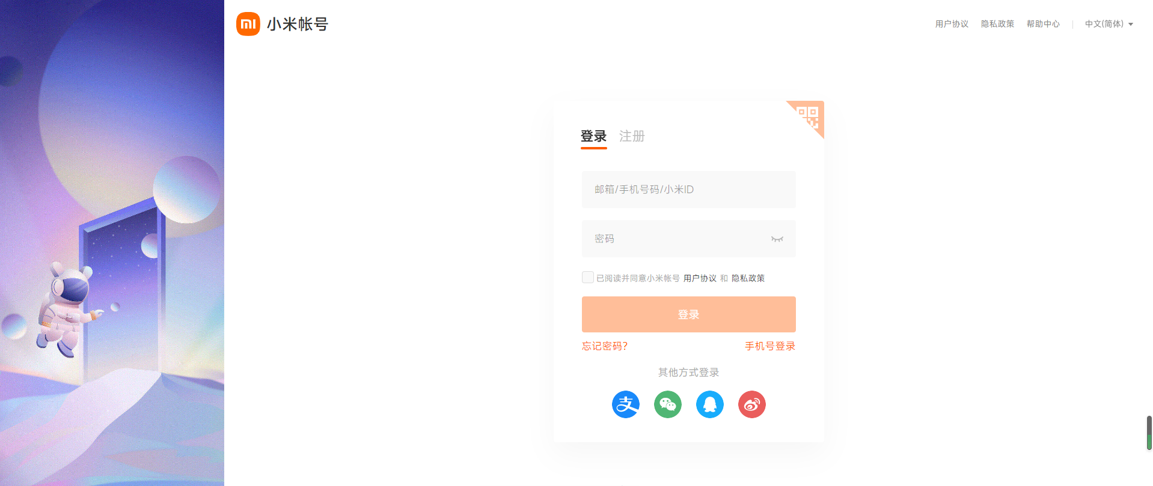

主页面：

后台：

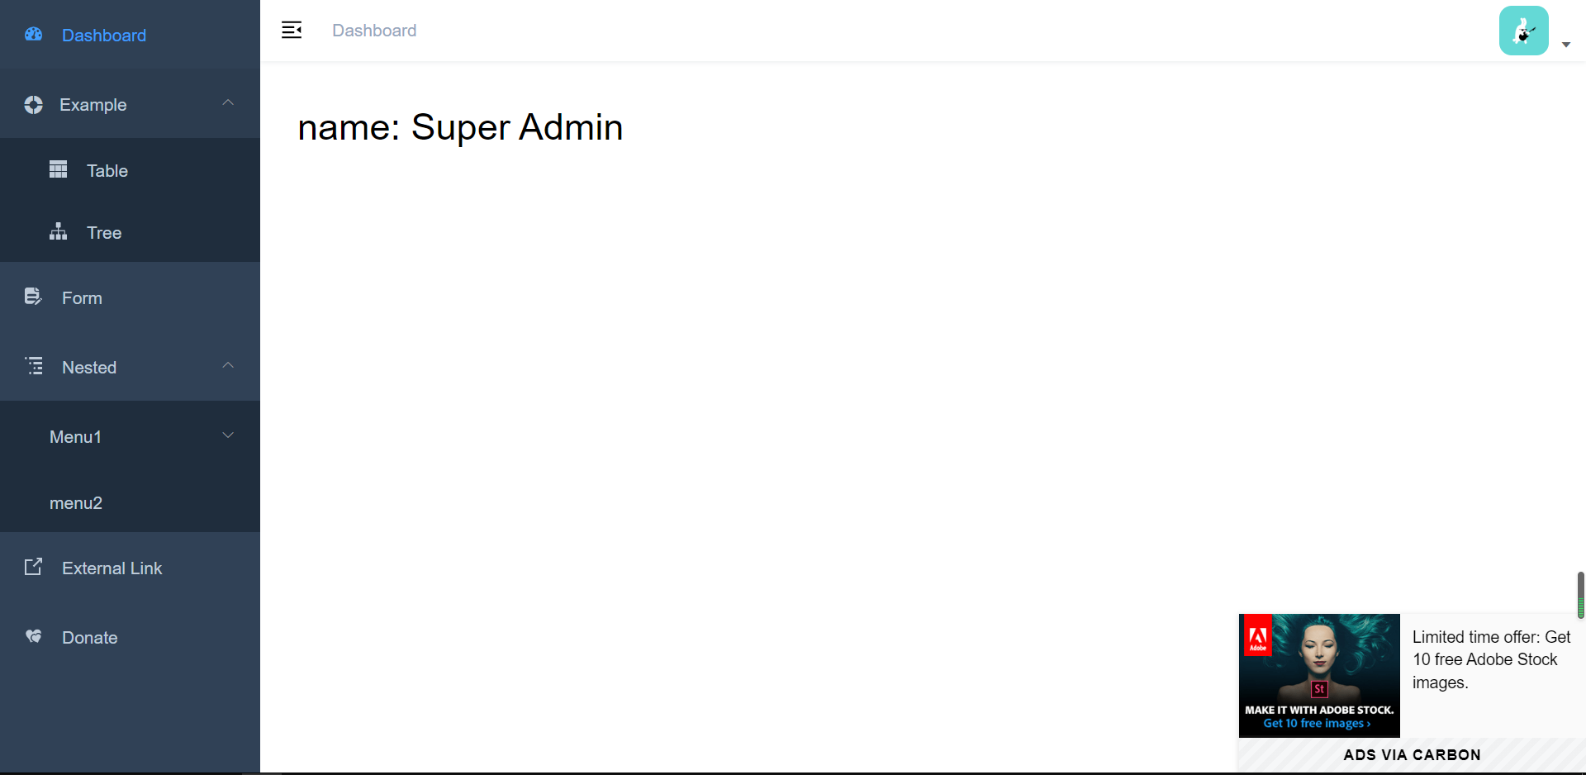

前台：

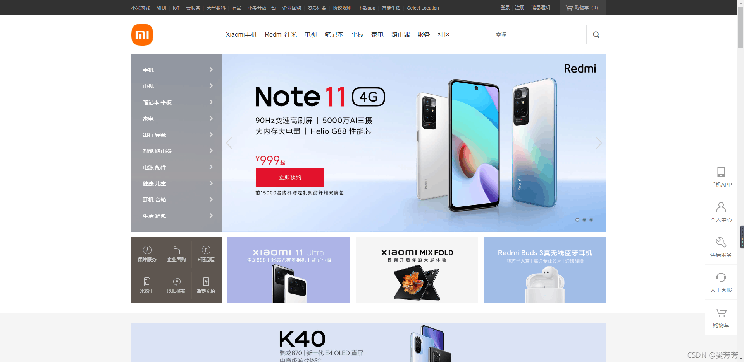

商品详情页面：

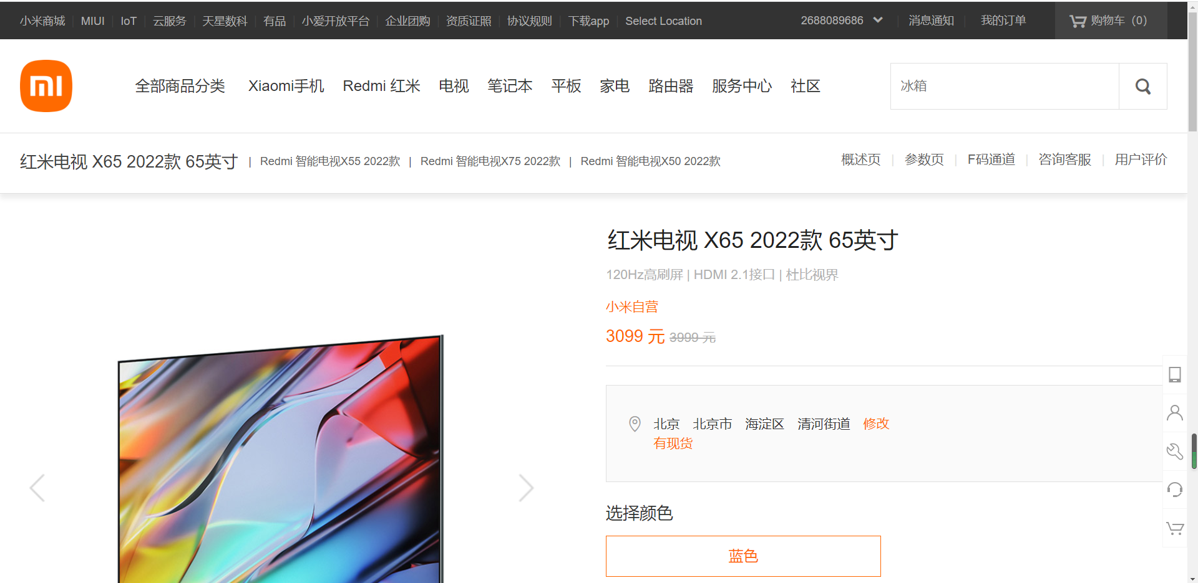

购物车页面：

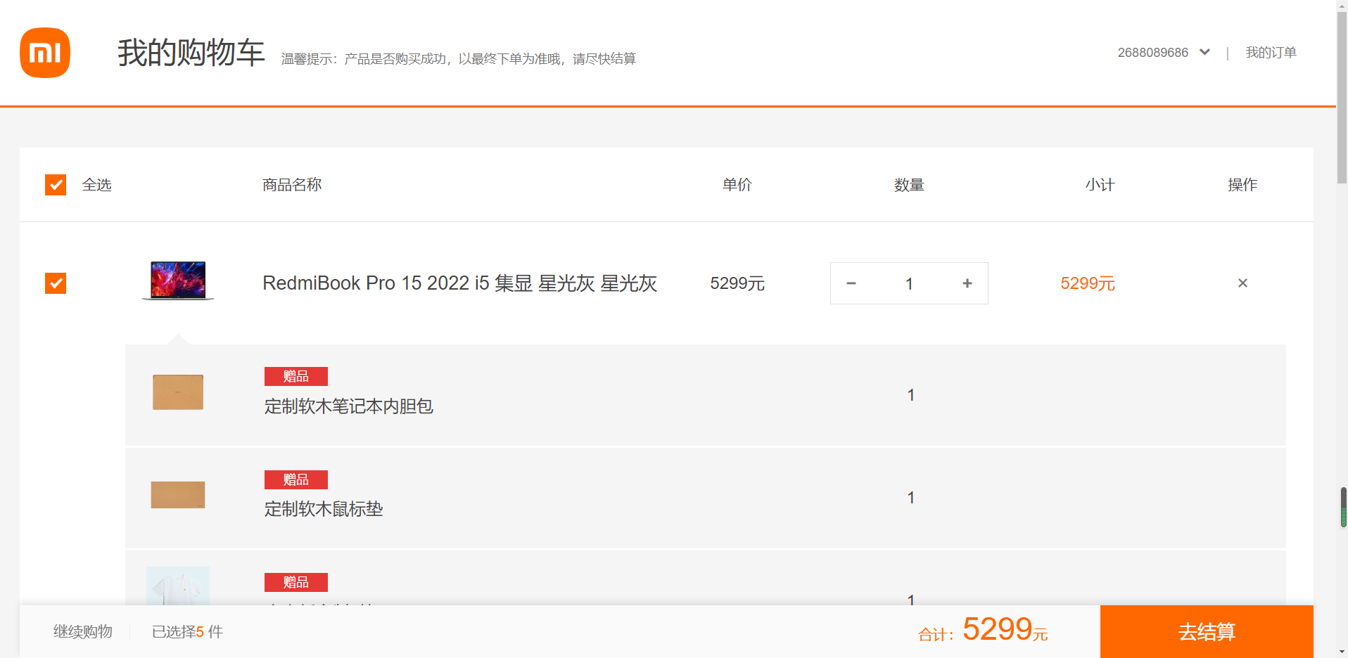

结算页面：

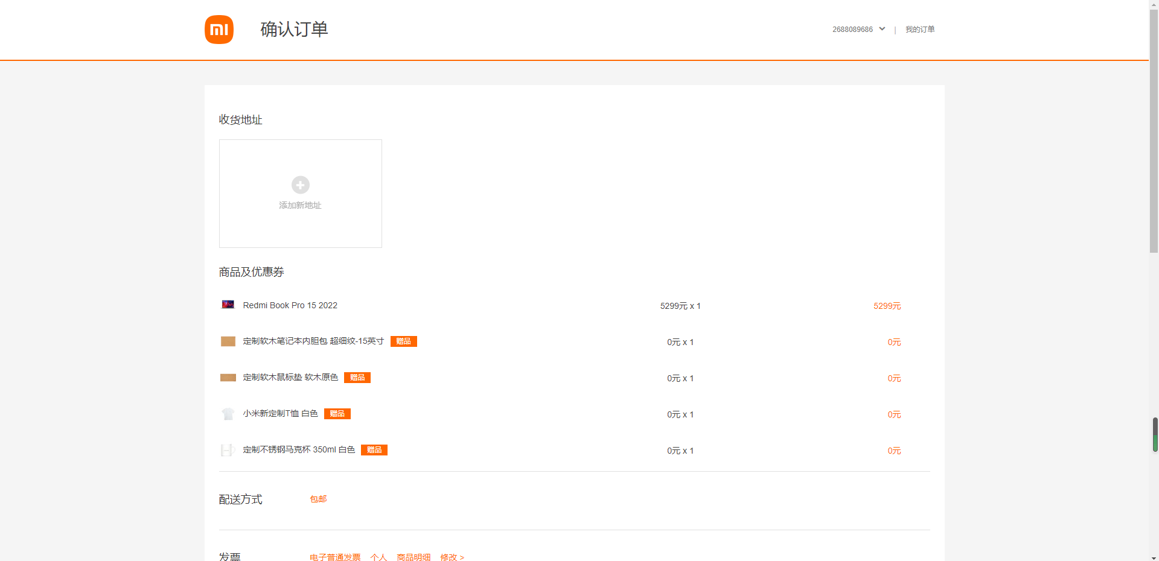

订单中心页面：

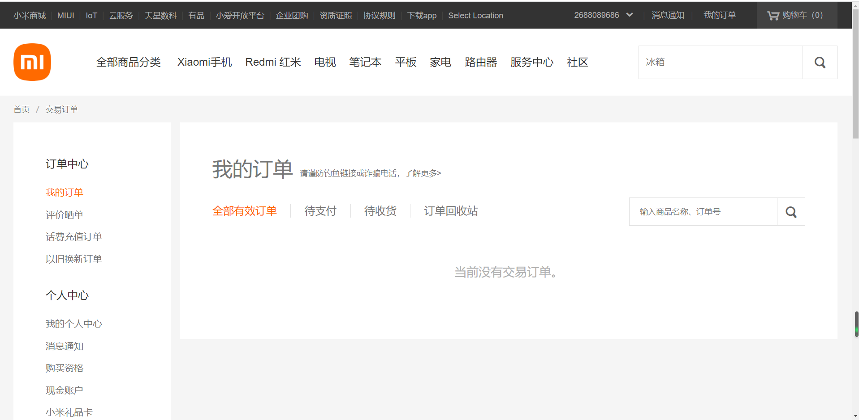

# 第四部分 验收标准

### 一、功能范围定义

|  |  |  |  |  |  |  |
| --- | --- | --- | --- | --- | --- | --- |
| # | 产品 | 模块 | 组件 | 规格/型号 | 角色 | 接入 |
| 1 | 乐淘电子商务系统 | 用户购物模块 | 商品浏览 | 商品列表、商品分类、商品推荐 | 客户 | web |
| 2 | 商品搜索 | 关键字搜索 | 客户 | web |
|  | 商品信息查询 | 商品详情 | 客户 | web |
| 3 | 用户消费模块 | 购买商品 | 直接购买、加入购物车、数据同步（后台） | 客户 | web |
| 4 | 购物车管理 | 添加商品、删除商品、数据同步（后台） | 客户 | web |
| 5 | 订单管理 | 查询订单列表、查询订单详情、订单删除、数据同步（后台） | 客户 | web |
| 6 | 交易模块 | 支付订单、退款、数据同步（后台） | 客户 | web |
|  | 确认收货 | 收到商品、确认收货、数据同步（后台） | 客户 | web |
| 7 | 商品管理模块 | 商品类别管理 | 添加分类、修改分类、数据同步（后端） | 商户 | web |
| 8 | 商品信息管理 | 添加商品、修改商品信息、删除商品、数据同步（后端） | 商户 | web |
| 9 | 门店信息管理 | 添加门店、修改门店属性、删除门店、数据同步（后端） | 商户 | web |
| 11 | 订单管理模块 | 检索订单 | 查看订单列表、查看订单信息 | 商户 | web |
| 12 | 统计销售数据 | 以图表形式显示销售情况 | 商户 | web |
| 13 | 控制订单发货 | 修改订单物流状态、数据同步（后端） | 商户 | web |
| 14 | 登录注册模块 | 登录 | 输入账号密码、进行验证、账号密码确认（后台） | 客户 | web |
| 15 | 注册 | 注册账号、数据同步（后台） | 客户 | web |
| 16 | 用户信息管理 | 修改用户名、用户密码等、数据同步（后台） | 客户 | web |

### 二、性能指标定义

|  |  |  |  |  |  |
| --- | --- | --- | --- | --- | --- |
| # | 产品 | 模块 | 组件 | 规格/型号 | 性能级别 |
| 1 | 乐淘电子商务系统 | 用户购物模块 | 商品浏览 | 商品列表、商品分类、商品推荐 | A |
| 2 | 商品搜索 | 关键字搜索 | A |
| 3 | 商品信息查询 | 商品详情 | A |
| 4 | 用户消费模块 | 购买商品 | 直接购买、加入购物车、数据同步（后台） | A |
| 5 | 购物车管理 | 添加商品、删除商品、数据同步（后台） | A |
| 6 | 订单管理 | 查询订单列表、查询订单详情、订单删除、数据同步（后台） | A |
| 7 | 交易模块 | 支付订单、退款、数据同步（后台） | A |
| 8 | 确认收货 | 收到商品、确认收货、数据同步（） | A |
| 9 | 商品管理模块 | 商品类别管理 | 添加分类、修改分类、数据同步（后端） | A |
| 10 | 商品信息管理 | 添加商品、修改商品信息、删除商品、数据同步（后端） | A |
| 11 | 门店信息管理 | 添加门店、修改门店属性、删除门店、数据同步（后端） | A |
| 12 | 订单管理模块 | 检索订单 | 查看订单列表、查看订单信息 | A |
| 13 | 统计销售数据 | 以图表形式显示销售情况 | B |
| 14 | 控制订单发货 | 修改订单物流状态、数据同步（后端） | A |
| 15 | 账户管理模块 | 登录 | 输入账号密码、进行验证、账号密码确认（后台） | A |
| 16 | 注册 | 注册账号、数据同步（后台） | A |
|  | 用户信息管理 | 修改用户名、用户密码等、数据同步（后台） | A |

**说明：**级别（A:表示非常重要必须达到的技术性能要求,B:表示重要推荐达到的技术性能要求,C：表示非重要可以弱化的技术性能要求.）

# 第五部分 环境和部署要求

### 一、网络部署图

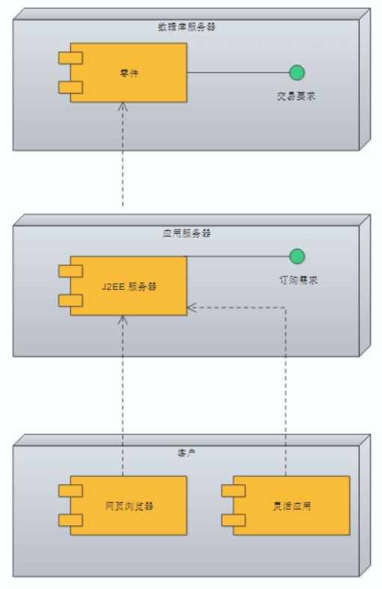

### 二、应用部署图

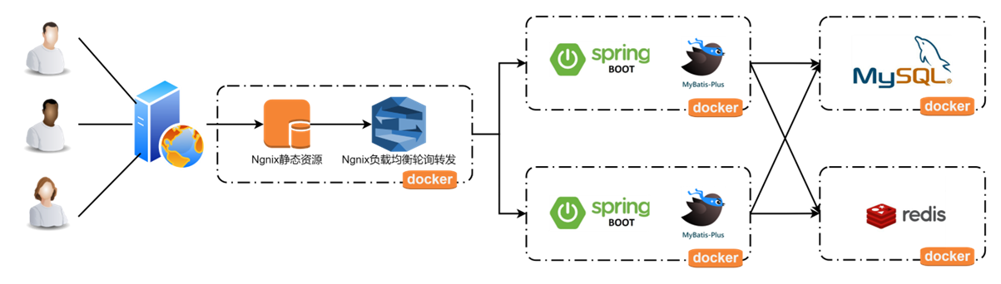

### 三、运行环境说明

#### 1、服务器

暂时部署在本地

windows11

JDK 1.8.0_333

maven 3.8.1(内置)

IDEA 2021.3

VSCode 1.68.1

项目基本功能实现上线时尝试部署在云端

#### 2、客户机器环境

部署在云端后可

windows 10/11

Chorme /Microsoft edge等浏览器访问